# 兴安盟人民医院医技排队叫号系统接口单一来源采购公示

**一、项目信息**

采购人：兴安盟人民医院

项目名称：兴安盟人民医院医技排队叫号系统接口项目

拟采购的货物或服务的说明：详见附件

拟采购的货物或服务的预算金额：91200元

采用单一来源采购方式的原因及说明：本软件为北京神州视翰科技有限公司所有，软件使用授权必须为此公司。

**二、拟定供应商信息**

名称：北京神州视翰科技有限公司

地址：北京市海淀区中关村南大街

**三、公示期限**

2024年8月8日 至2024年8月14日

**四、联系方式**

1.采购人

联 系 人：王蕾

联系地址：兴安盟人民医院采购部

联系电话：13644898125

**五、附件一**

（单一来源证明）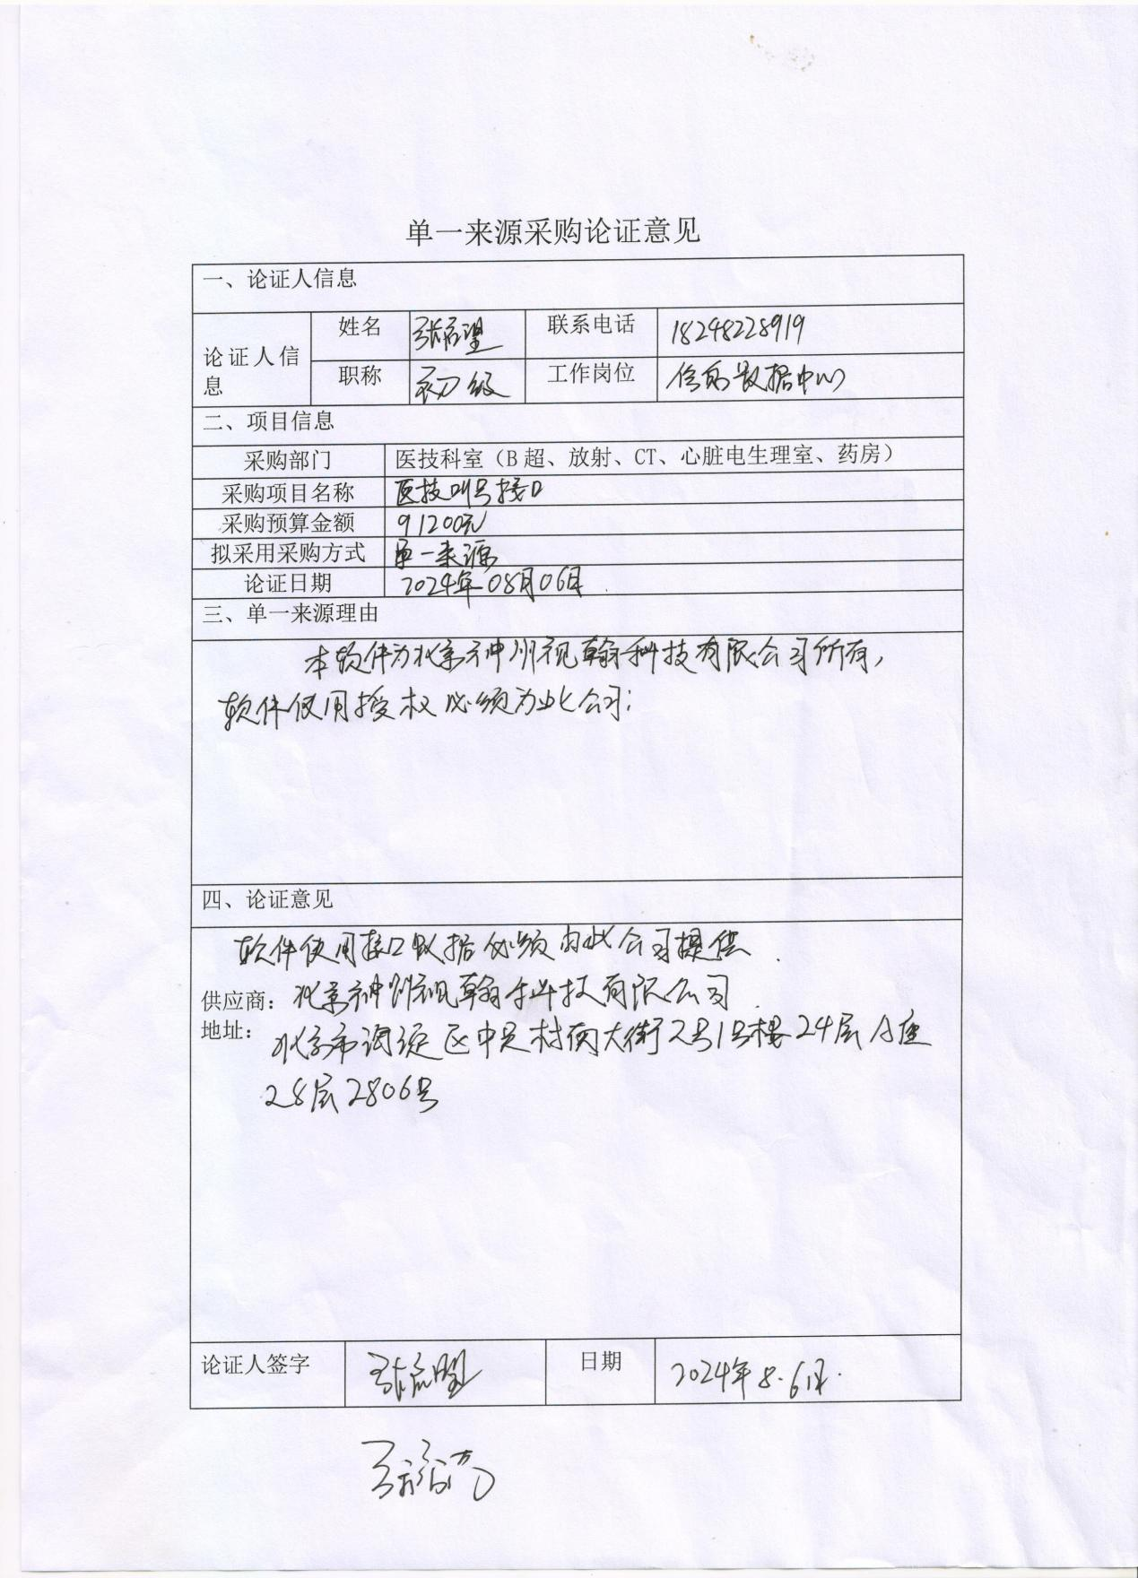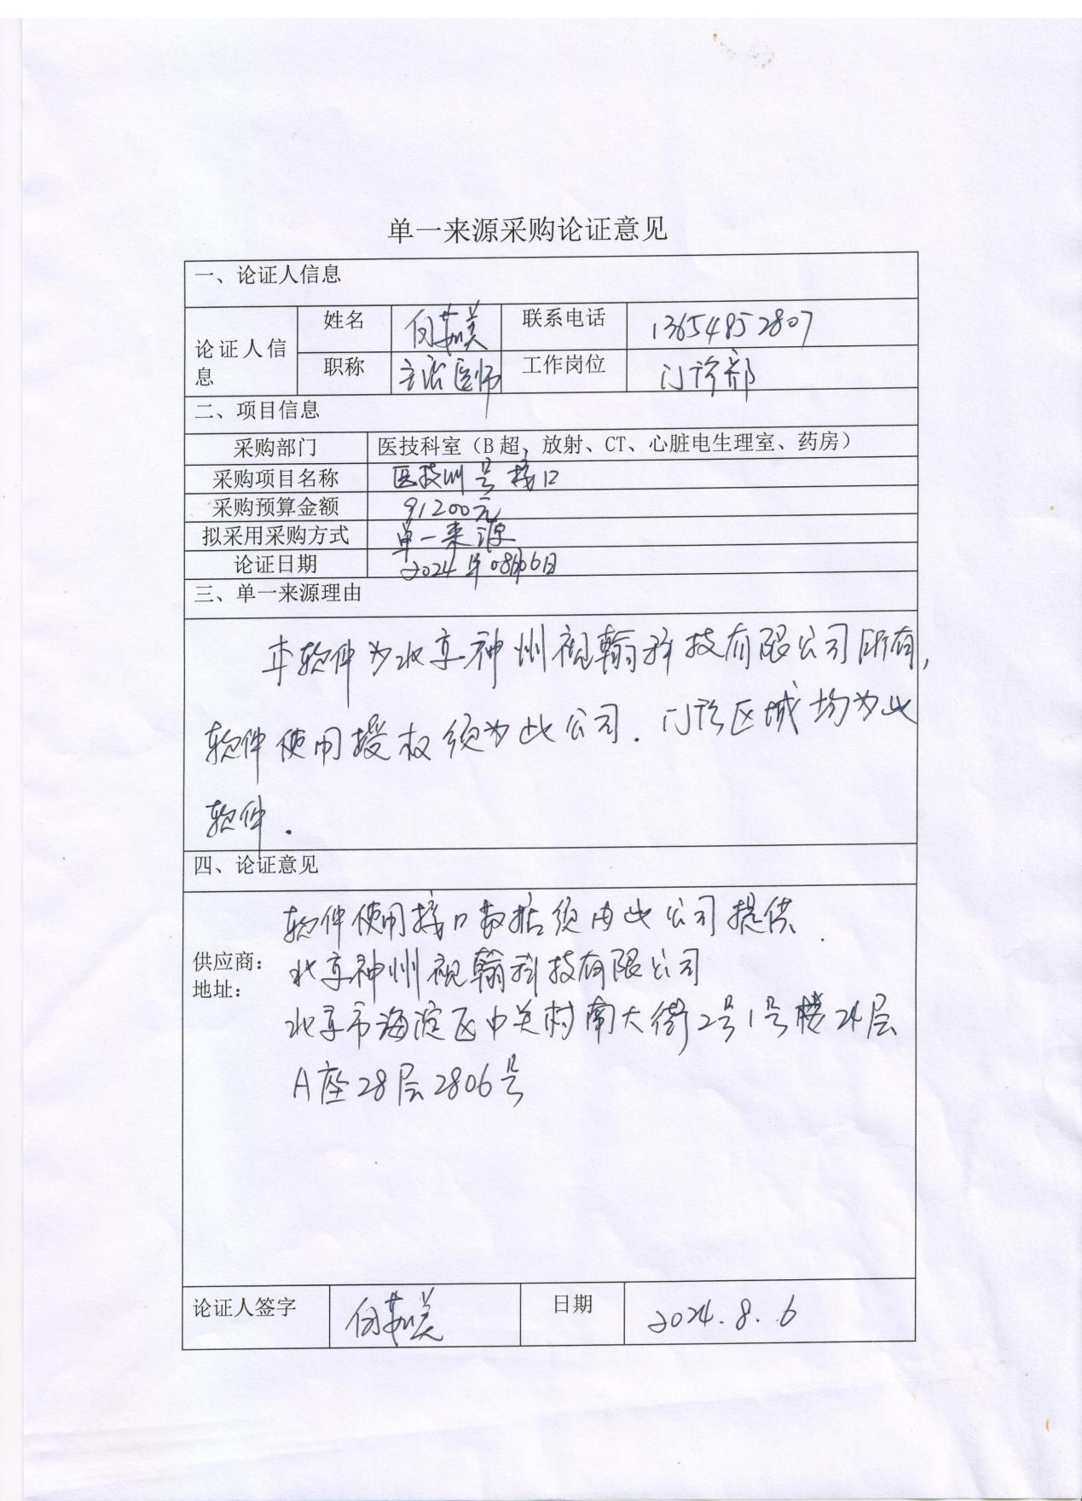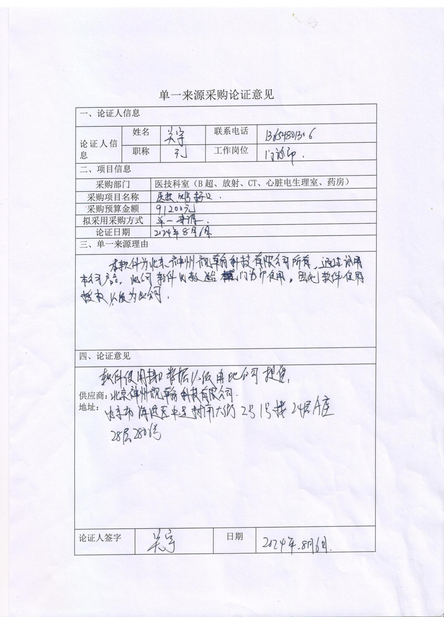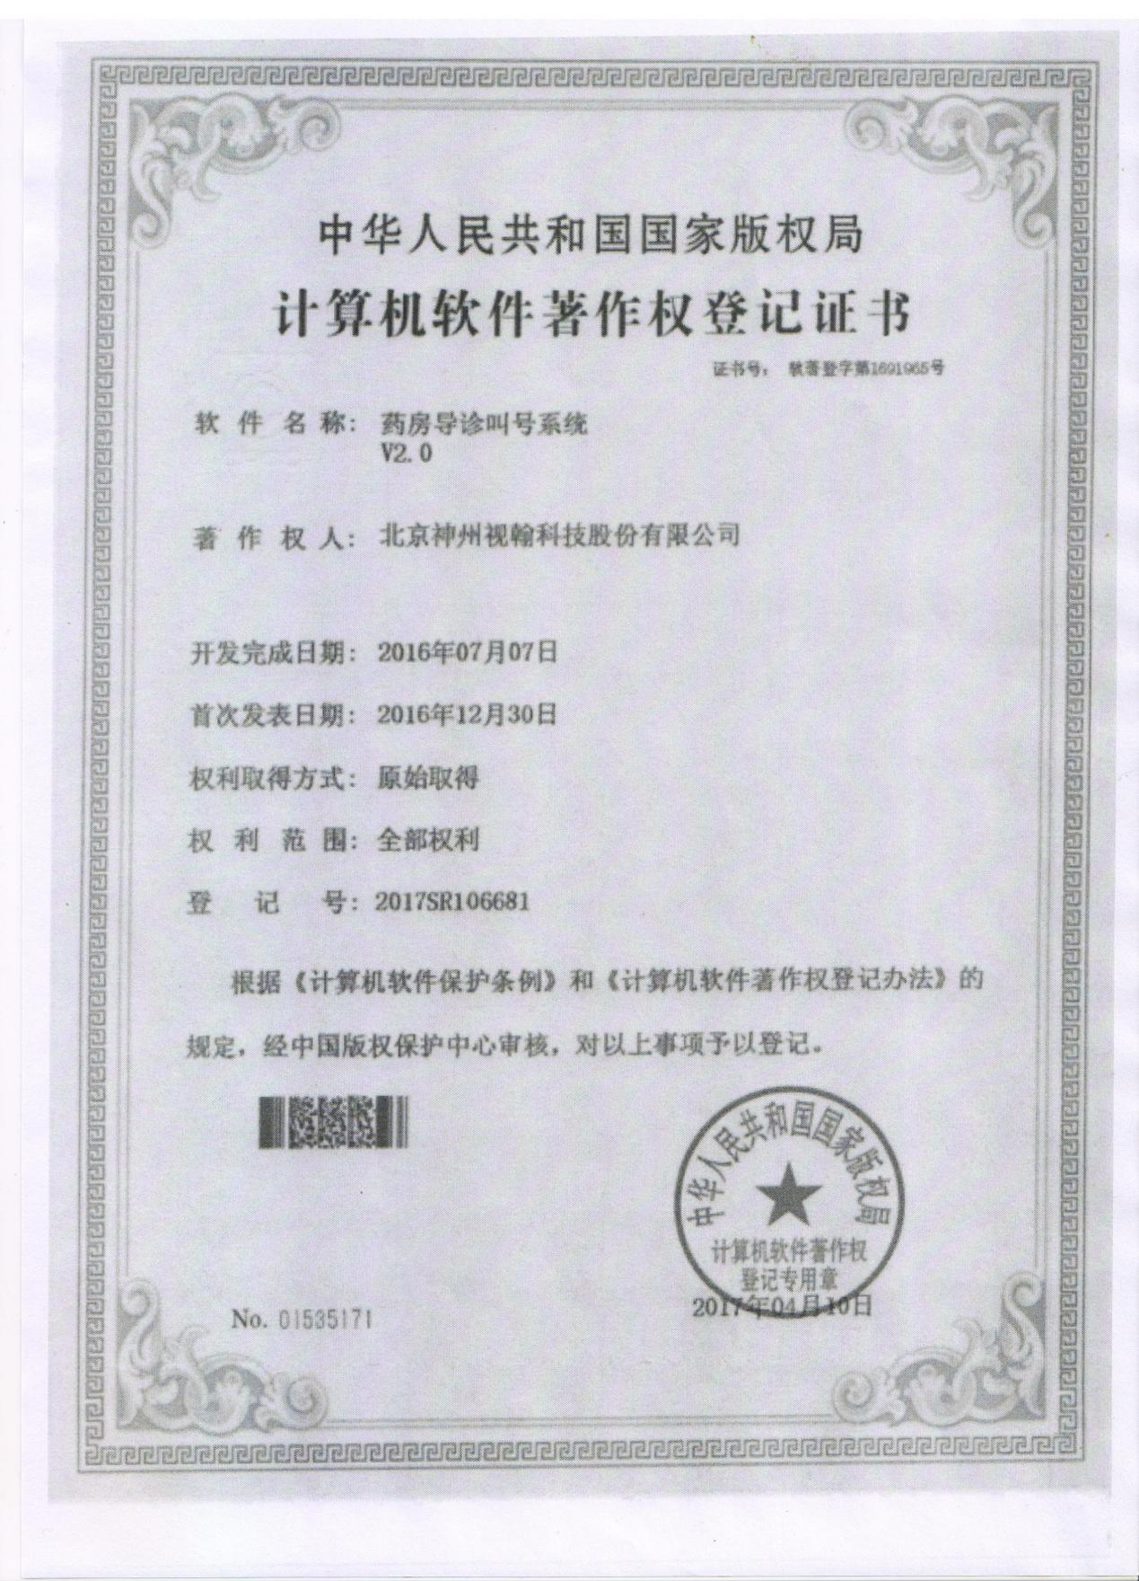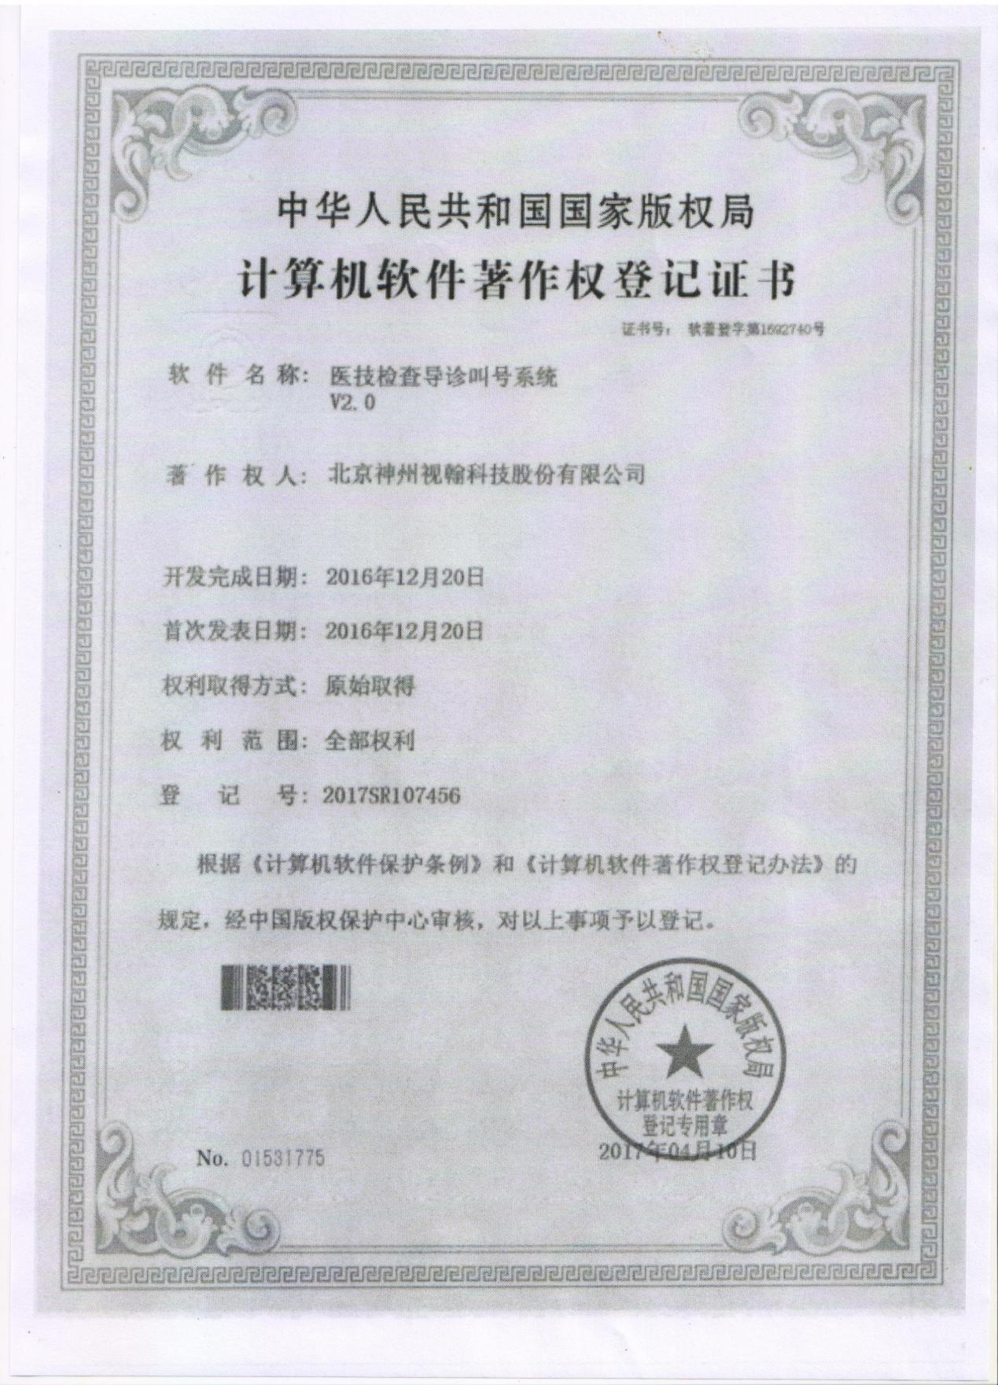

**附件二**

（参数）

**参数确认表**

|  |  |  |  |
| --- | --- | --- | --- |
| 项目名称 | 放射CT核磁彩超心电药局叫号系统 | | |
| 项目类别 | 工程类□ 货物类□ 服务类☑ | | |
| 申请科室 |  | 归口管理科室 |  |
| 详细参数   1. 使用科室包含：放射科诊区、CT核磁诊区、彩超诊区、心电图诊区、药房叫号 2. 叫号排队需求：按照科室需求完成电脑呼叫端软件31个、登记分诊处软件、自助报道处软件、电视端软件的各类需求，达成定制化软件开发需求，完成预约报道、规则定制的患者排队等呼叫功能 3. 数据对接：需要和医院HIS系统、PACS系统、预约平台、电子病历等系统对接数据，提供所需数据   其中pacs系统提供放射科诊区、CT核磁诊区、彩超诊区以视图方式提供数据库数据。His提供药局的缴费患者基础数据，以视图方式提供数据库数据。视图要求如下。 科室信息表（queue_type） **说明：基础数据；**  **主要为科室信息，或者是患者排队的科室依据**   |  |  |  |  |  |  |  | | --- | --- | --- | --- | --- | --- | --- | | 属性名称 | 属性说明 |  | 字段 | 类型 | 取值域 | 备注（his视图取值范围） | | 科室编号 | 唯一标识 | 必要 | queue_type_id | Varchar(100) | NOT NULL | 排队队列的编码 | | 科室名称 |  | 必要 | name | Varchar(100) | NOT NULL | 排队队列的名称 | | 科室显示名称 |  |  | display_name | Varchar(255) | NOT NULL | 默认与name相同，如有特殊需求，可更改此显示名称默认值 | | 科室名称简拼 |  |  | en_name | Varchar(25) |  | 科室名称拼音首字母。 | | 所属科室 |  |  | department | Varchar(100) | null | 所属科室，主要用于某一类别科室统计 | | 队列名称简拼 |  |  | en_name | Varchar(25) |  | 队列名称简拼 |  患者挂号信息表 （queue）  |  |  |  |  |  |  |  | | --- | --- | --- | --- | --- | --- | --- | | 属性名称 | 属性说明 |  | 字段 | 类型 | 取值域 | 备注(his视图取值范围) | | 挂号流水号 | 唯一 | 必要 | queue_id | Varchar(50) | NOT NULL | 患者挂号流水号，要求必须唯一 | | 患者编号 |  | 必要 | Patient_info_id | Varchar(50) | NOT NULL | 同患者信息表patient_info中的patient_info_id字段一样 | | 病人姓名 |  | 必要 | patient_name | Varchar(20) | NOT NULL | 患者姓名 | | 性别 |  |  | sex | int | null | 1男；2女；0其他 | | 出生日期 |  |  | birthday | datetime | null | 出生日期 | | 电话号码 |  |  | phone | varchar(20) | NULL | 电话号码 | | 家庭住址 |  |  | address | Varchar(200) | null | 家庭住址 | | 科室编号 |  |  | queue_type_id | Varchar(100) | NOT NULL | 对应Queue_type排队队列视图中queue_type_id字段 | | 挂号单号或检查单号 |  |  | register_id | varchar(20) | NOT NULL | 显示患者编号用，如有特殊需求可对此项定制。例如“+1号”；取排队队列的序号或科室排队队列的序号（挂号条上的队列排队序号） | | 队列编号 |  |  | queue_num | Double | NOT NULL | 每种队列的排队顺序，默认与register_id(数据为整数的情况下)相同，如需按照挂号时间先后排序，可将此项值设置为0 | | 队列级别 |  |  | sub_queue_order | Tinyint(4) | NOT NULL | 如队列有多种优先组合时使用。叫号优先级，默认情况下固定值为0，如有特殊群体需叫号按照优先级别分别从1开始，数字越大优先级别越低。  同一患者身份标识下，进行队列级别排序 | | 患者身份标识 |  |  | sub_queue_type | Varchar(20) | NOT NULL | 患者身份标识：军人、老人、孕妇、普通等 | | 午别 |  |  | time_interval | bigint | NOT NULL | 全天 = 34359738367  早晨 = 1108378657  上午 = 2216757314  中午 = 4433514628  下午 = 8867029256  夜间 = 17734058512 | | 医生编号 |  |  | doctor_login_id | Varchar (100) | NULL | 挂号或开检查单时指定医生时使用  对应视图Doctor中的Login_id | | 退号标识 |  |  | is_deleted | bit | NOT NULL | 退号，退费等数据对比删除处理；如不存在此项处理则固定0 as is_deleted   1. 需删除；   0，正常 | | 诊结标识 |  |  | is_end |  | NOT NULL | 1：诊结；0：正常 | | 挂号/预约时间 |  |  | reserve_time | Datetime | NOT NULL | 患者预约开始时间或者患者挂号时间。 | | 预约结束时间 |  |  | reserve_end_time | Datetime | NULL | 患者预约结束时间 | | 专家标识 |  | 必要 | Sign | Int | NOT NULL | 0：默认（和普通一样）  1：普通  2：专家 | | 扩展字段 |  |  | content | Varchar (100) |  |  | | 身份证号码 |  |  | id_card | Varchar (18) | NULL | 患者身份证号码 | | 医院就诊卡 |  |  | hospital_card | Varchar(200) |  | 可以为患者就诊卡号，处方号，检查单号等等 | | 医保卡号 |  |  | social_security_card | Varchar(200) |  | 患者医保卡卡号 | |  |  |  |  |  |  |  | | | | |
| 参数确认时间 | 2024.08.07 | 参数审核人 | 张春苗、张启旺 |